|  |
| --- |
| 7. Oktober 2015 |
|  |
| Ansprechpartner Stefan Knichel  Standortkommunikation  Telefon +49 6181 59-6386  Telefax +49 6181 59-76386  stefan.knichel@evonik.com |
|  |
| **Evonik Technology & Infrastructure GmbH**  Rellinghauser Straße 1-11  45128 Essen  Telefon +49 201 177-01  Telefax +49 201 177-3475  www.evonik.de  **Geschäftsführung**  Gregor Hetzke, Vorsitzender  Dr. Clemens Immanuel Herberg,  Stefan Behrens  Sitz der Gesellschaft ist Essen  Registergericht  Amtsgericht Essen  Handelsregister B 25884 |

**Erste „Dienstreise“ für die neuen Auszubildenden**

93 neue Auszubildende sind vor wenigen Wochen in der Evonik-Ausbildungsabteilung im Industriepark Wolfgang (IPW) ins Berufsleben gestartet. Ein erster gemeinsamer Ausflug ging Ende September nach Herbstein im Vogelsbergkreis. Das einwöchige Einführungsseminar führte zum zehnten Mal in die mittelhessische Stadt. In verschiedenen teamfördernden Spielen und Aufgaben lernten die Azubis Kollegen und Ausbilder besser kennen.

In einem der Planspiele mussten die Azubis ein kleines Dorf entstehen lassen – mit allen wichtigen Gebäuden wie Bahnhof, Schule oder Feuerwehr. Die Teams teilten die Arbeit auf und lösten die Aufgabe gemeinsam. Das Wetter zwang sie zwar, statt echten Hütten ein Indoor-Dorf aus Pappe zu errichten. Das Ziel, die jungen Kollegen ein erstes Mal zusammenarbeiten zu lassen, verfehlte das Spiel jedoch nicht. "Es war toll zu sehen, dass manche Aufgaben nur in der Gruppe zu schaffen sind und alle ihre individuellen Ideen mit einbringen müssen", resümierte die Evonik-Auszubildende Chiara Klonnek anschließend.

Die Gruppen-Aufgaben fördern den Teamgeist unter den Auszubildenden und erleichtern den Einstieg ins Berufsleben. "In Herbstein finden die Azubis gemeinsam zu Problemlösungen und verbessern ihre Kommunikation", erklärt Ausbilder Ralf Holzschuh. "Alles Fähigkeiten, die sie auch in der Ausbildung später noch brauchen werden." Die angehende Industriekauffrau Klonnek fügt hinzu: "Durch die Aufgaben haben wir auch Azubis aus anderen Berufen kennengelernt und sehr schnell Kontakte geknüpft.“

Um auch ihre Arbeitgeber besser kennenzulernen, mussten die Azubis in kleinen Sketchen oder Präsentationen die Produkte ihrer Unternehmen vorstellen. "Dadurch setzen sie sich mit den Themen auseinander, die ihnen auch im Arbeitsleben begegnen werden", erklärt Klaus Lebherz, Ausbildungsleiter in Hanau. In einer Podiumsdiskussion mit Dr. Gerhard Haubrich, Standortleiter in Hanau, Dr. Jörg Beuers, ehemaliger Vorstandsvorsitzender von Umicore, und Betriebsrat Stefan Englert nutzten die Auszubildenden die Chance, alle Fragen loszuwerden.

Der von der Jugend- und Auszubildendenvertretung (JAV) des Betriebsrates organisierte Abschlussabend hielt dann noch ein besonderes Highlight bereit. Unter dem Namen „Schlag den Ausbilder“ traten die neuen IPW-Mitarbeiter gegen ihre Ausbilder an. Wie in Stefan Raabs TV-Show mussten sie sich in Geschicklichkeitsaufgaben messen, Rätsel und Quizfragen lösen. Die Azubis nutzten ihre Chance prompt - mit einem Sieg zeigten sie den Ausbildern, was sie drauf haben.

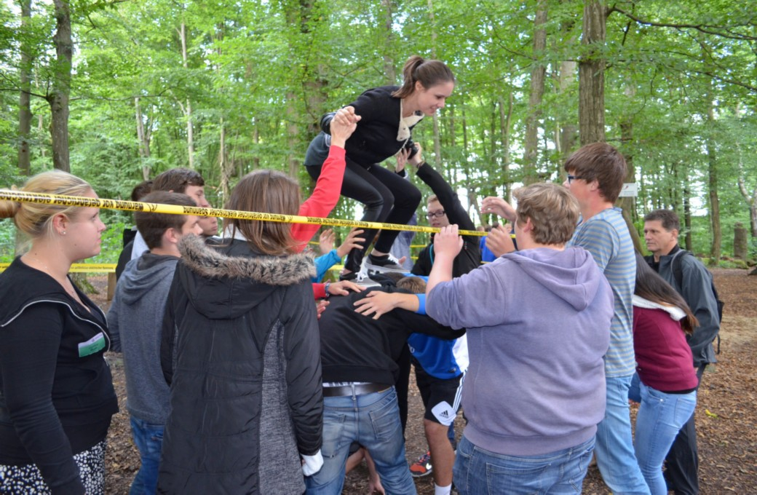

Bildunterschrift: Kommunikations- und Teamfähigkeit waren in Herbstein besonders gefragt. Foto: Evonik Industries

**Informationen zum Konzern**

Evonik, der kreative Industriekonzern aus Deutschland, ist eines der weltweit führenden Unternehmen der Spezialchemie. Profitables Wachstum und eine nachhaltige Steigerung des Unternehmenswertes stehen im Mittelpunkt der Unternehmensstrategie. Die Aktivitäten des Konzerns sind auf die wichtigen Megatrends Gesundheit, Ernährung, Ressourceneffizienz sowie Globalisierung konzentriert. Evonik profitiert besonders von seiner Innovationskraft und seinen integrierten Technologieplattformen.

Evonik ist in mehr als 100 Ländern der Welt aktiv. Mehr als 33.000 Mitarbeiter erwirtschafteten im Geschäftsjahr 2014 einen Umsatz von rund 12,9 Milliarden € und ein operatives Ergebnis (bereinigtes EBITDA) von rund 1,9 Milliarden €.

**Rechtlicher Hinweis**

Soweit wir in dieser Pressemitteilung Prognosen oder Erwartungen äußern oder unsere Aussagen die Zukunft betreffen, können diese Prognosen oder Erwartungen der Aussagen mit bekannten oder unbekannten Risiken und Ungewissheit verbunden sein. Die tatsächlichen Ergebnisse oder Entwicklungen können je nach Veränderung der Rahmenbedingungen abweichen. Weder Evonik Industries AG noch mit ihr verbundene Unternehmen übernehmen eine Verpflichtung, in dieser Mitteilung enthaltene Prognosen, Erwartungen oder Aussagen zu aktualisieren.